会话管理新增转人工处理逻辑&广告意图回复逻辑调整

一、 版本信息

二、 变更日志
时间 | 版本号 | 变更人 | 主要变更内容
2025/08/26 | V1.1 | 严珺 | 会话管理新增转人工接待、广告用户不召回

三、 文档说明

名词解释
术语 / 缩略词 | 说明

四、 需求背景

产品 / 数据现状
1、目前转人工逻辑是当系统识别到人工对某用户发送消息，将停止智能客服对该用户的回答，距上一条客户回答后2分钟内没有人工回复，或当前时间距上一条人工回复10分钟后，则重新开启该用户的智能客服功能；
- 目前比如客户投诉等负面意图场景/客户催人联系/首句无法判断时需要挂异常提醒客服人工接待以便问题发酵，由人工更好的提供服务；
- 对于一些极端用户 AI没办法做好安抚，可以终止AI回复转由人工接待，另外一些AI回答的有问题的回复，人工发现了也可以中断AI回复避免问题发酵；
2、目前对意图识别为广告的用户还在进行追问、召回、匹配城市or联系方式等回复策略和正则判断，需调整为对识别为广告的用户不进行召回、追问等后续回复逻辑，不提取广告用户的手机号/微信联系方式

竞品分析
 | 主要信息 | 关键结论 | 截图或视频
竞品1 | 擎天 | 1、对话列表区分了全部以及转人工两个tab页签  2、AI接管的对话框显示金牌AI正在工作中，可转人工处理  3、人工接管的对话框显示托管给AI  4、会话管理中有自动 人工接管配置，用户可配置当出现特定意图:售后、客诉，客户要求:催联系、催加好友、要到店，其他选项:负面情绪、高意向客户、首句未识别、AI无回复、抖音App回复，关键词转人工等场景时将会自动把对话放入转人工处理tab页签  5、人工接待后AI不再回复，需人工转AI才会继续回复，人工转AI后对话将会从转人工处理tab页签移除 | 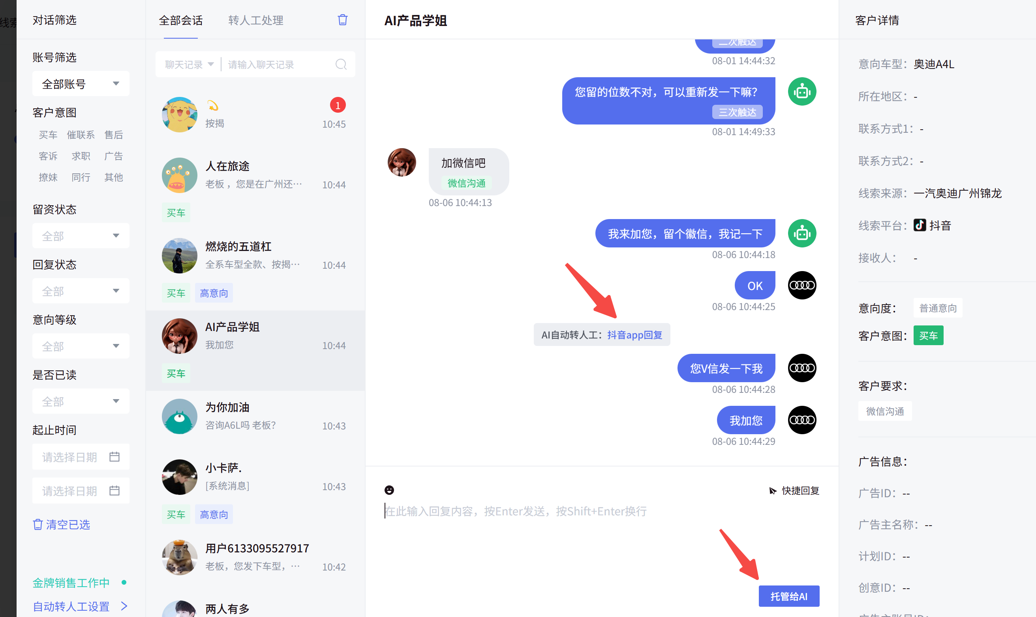 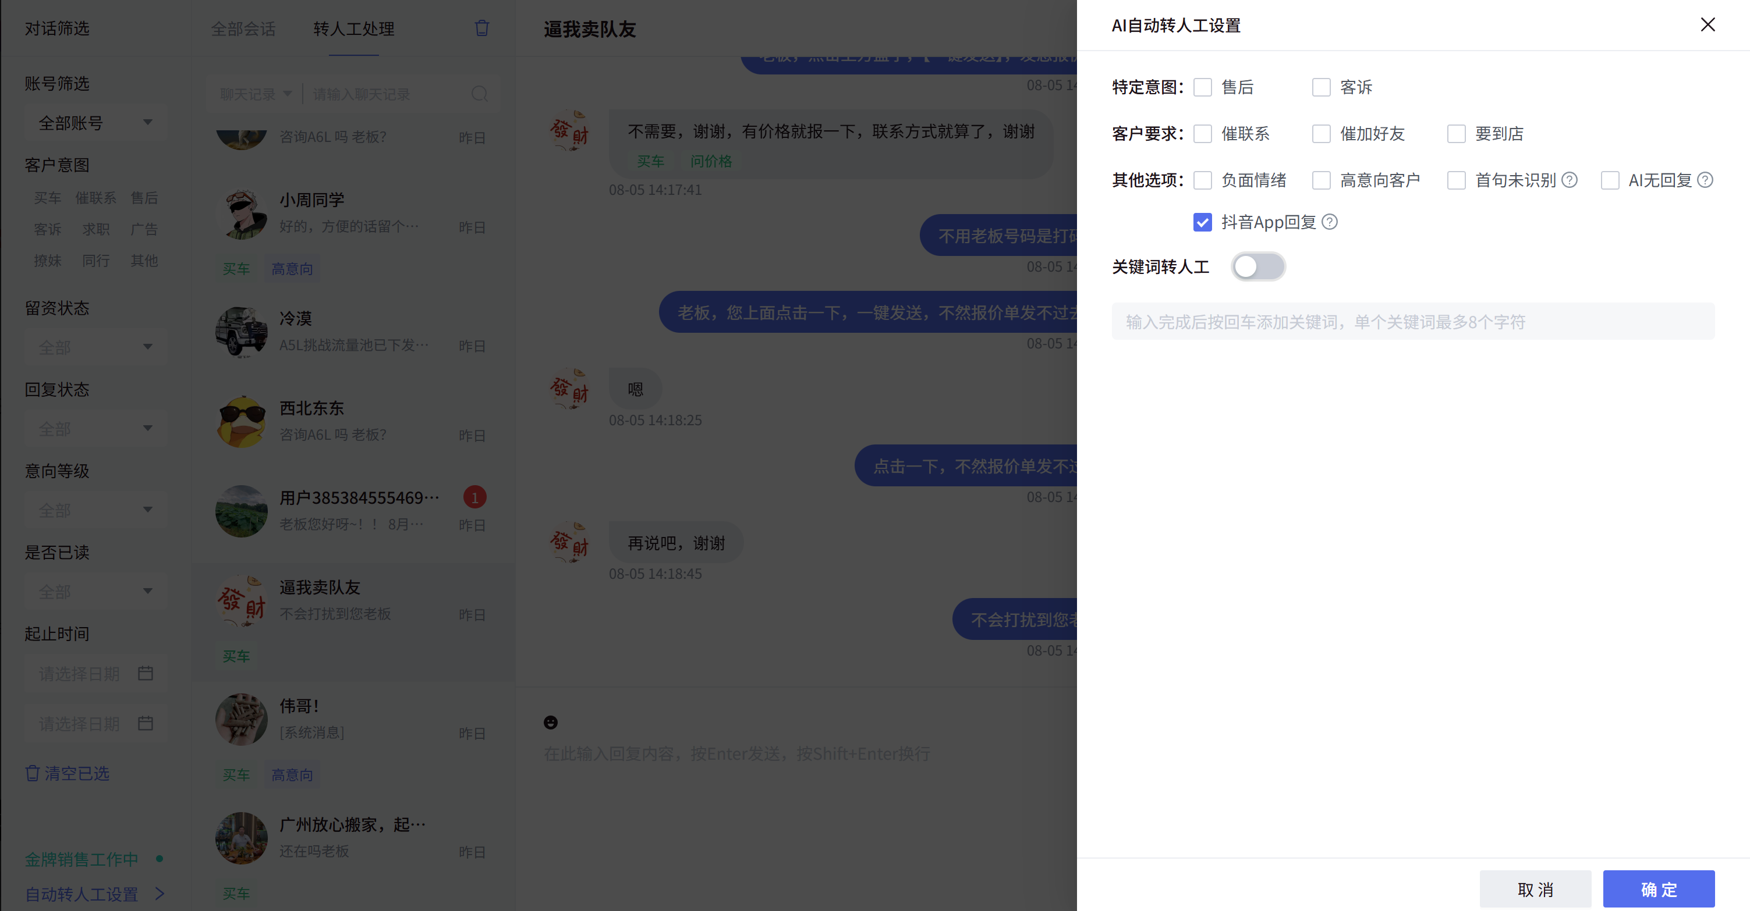  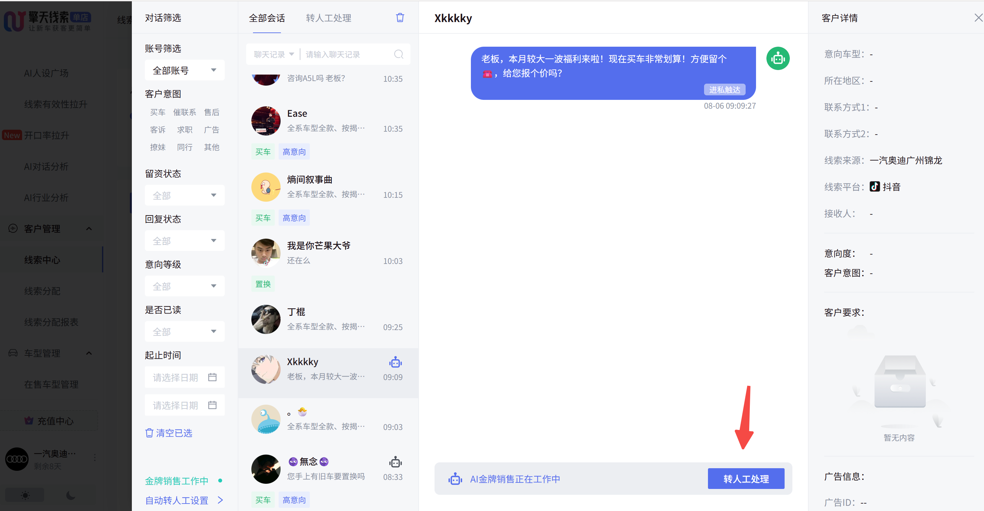
竞品2

五、 需求范围
可条理性地罗列需求范围或信息架构

功能 | 功能点清单
营销配置 | 1、新增自动转人工配置，用户可配置当出现客户要求:催联系、催加好友、要到店，要试驾，其他选项:负面情绪、高意向客户、首句未识别、AI无回复、人工回复时转人工处理的tab页签;
会话管理 | 1、新增转人工两个tab页签  2、对话框区分AI接管以及人工接管状态  AI接管的对话框新增转人AI静默文字按钮、人工接管的对话框显示托管给AI  3、用户点击人工接待后AI不再回复，需人工转AI才会继续回复，人工转AI后对话将会从转人工处理tab页签移除
会话逻辑 | 1、新增“广告”标签，对于意图识别为广告的后续不再走追问、召回等逻辑

六、 功能详细说明

产品流程图
将鼠标悬浮至下方空白图形模块，点击编辑，即可进入画板创作你的产品流程图

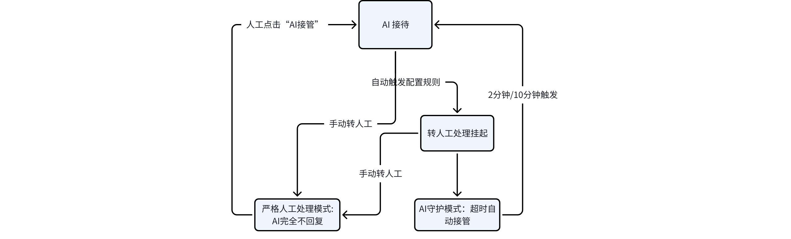

功能说明
序号 | 模块 | 功能 | 功能详细说明 | 交互图
1 | 营销看板 | 营销配置 | 1、调整原有AI转人工说明卡片，调整为  AI转人工设置卡片，  2、显示配置的场景，调整提示文字内容：当系统识别到以下场景，将停止智能客服对该用户的回答，进入转人工处理状态，系统判断距上一条客户回答后2分钟内没有人工回复，或当前时间据上一条人工回复10分钟后，自动重启AI客服。  3、点击编辑则可打开AI自动转人工设置弹框，选项如下：  催加好友：1、意图识别客户反馈没有人加微信 触发  催联系：1、意图识别客户反馈没有人联系 触发  要到店：1、意图识别预约到店id 触发  要试驾：1、意图识别预约试驾id 触发  要求人工介入：1、意图识别要求人工介入id触发，  人工回答：人工在会话框或者app内进行回复（原有逻辑），系统默认勾选状态  负面情绪：1、意图识别负面情绪Id触发  首句无法判断：1、用户首句意图识别9999触发；2、文字旁新增一个解释按钮用户点击按钮则显示文字说明：AI客服开启状态下，用户第一句私信没有被识别时，转人工处理状态挂起  3、当触发选中的设置则会将该用户的问话显示在会话管理-转人工处理tab页签，但系统判断距上一条客户回答后2分钟内没有人工回复，或当前时间据上一条人工回复10分钟后，自动重启AI客服。  需评估一下是否会影响三分钟回复率 | 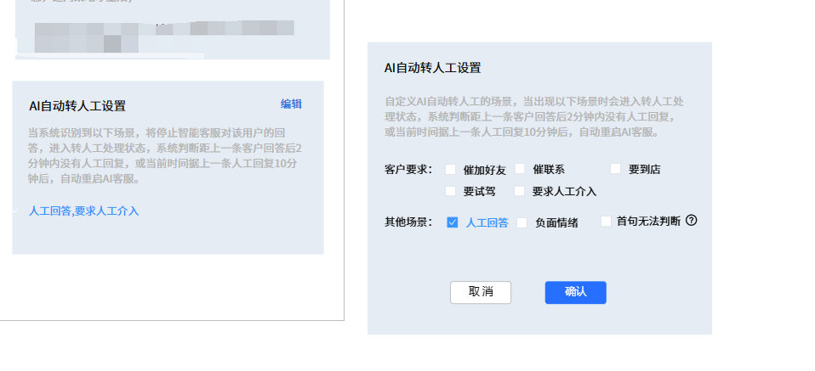
2 | 会话管理 | 转人工处理tab页签 | 1、原全部tab页签显示所有的会话逻辑不变，会话管理新增转人工tab页签，当触发选中的设置以及用户点“终止AI转人工”’按钮均会将该用户的问话显示在会话管理-转人工处理页签； | 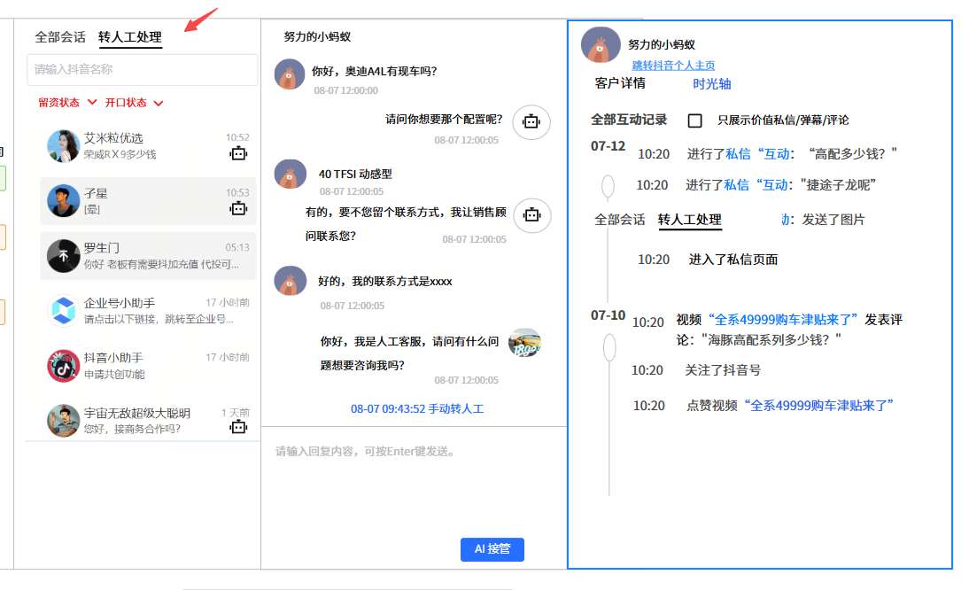
 |  | 全部/转人工处理tab页签 | 1、全部/转人工处理tab页签中的会话框新增"终止AI转人工"按钮，用户点击该按钮后弹出二次确认弹框，用户点击【确认】后则不再进行AI回复、追问、召回、兜底、关键词等等AI回复场景，也不走超时2/10分钟超时自动AI接管回复场景，只能人工进行回复；同时 会话流后显示操作日志：时间+手动转人工；  2、严格人工接管的会话也会显示在转人工处理tab页签  3、严格人工接管的会话框中的原【发送】按钮变为【AI接管】按钮，点击【AI接管】后则继续走原有的AI回复逻辑，同时将会话从转人工处理页签中移除，同时 会话流后显示操作日志：时间+手动转AI； | 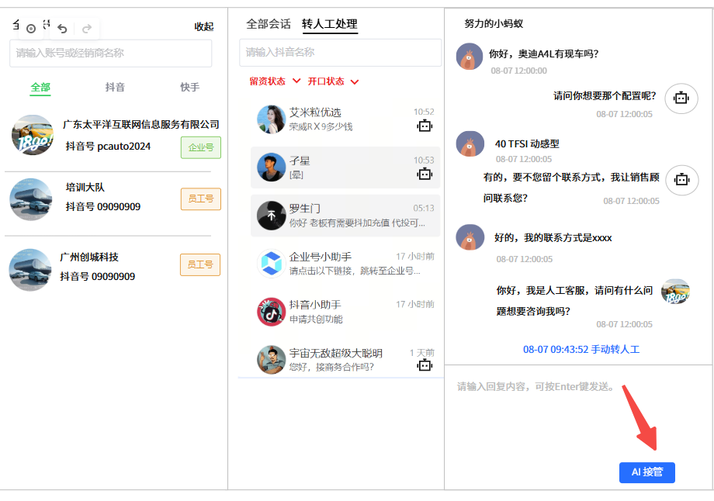  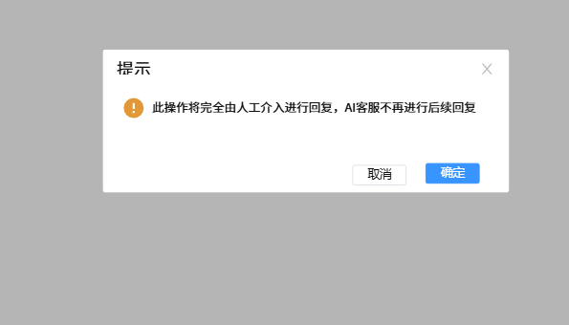  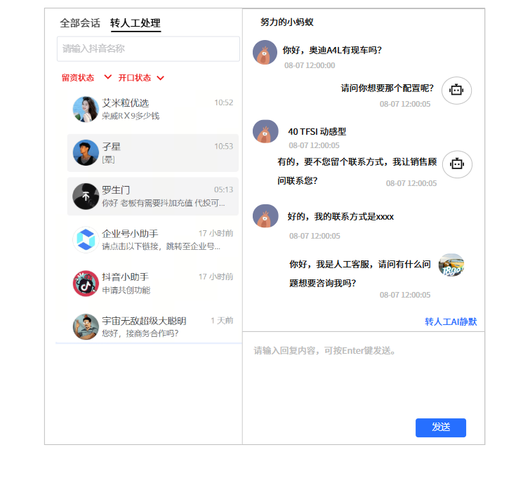
 |  | 标签 | 1、新增 广告 标签，当识别为广告意图的用户时显示，对于广告意图标签的用户不再走后续追问、召回、兜底、直播触达等逻辑  2、对识别伟广告意图的用户不做手机号、微信、以及城市的正则提取； | 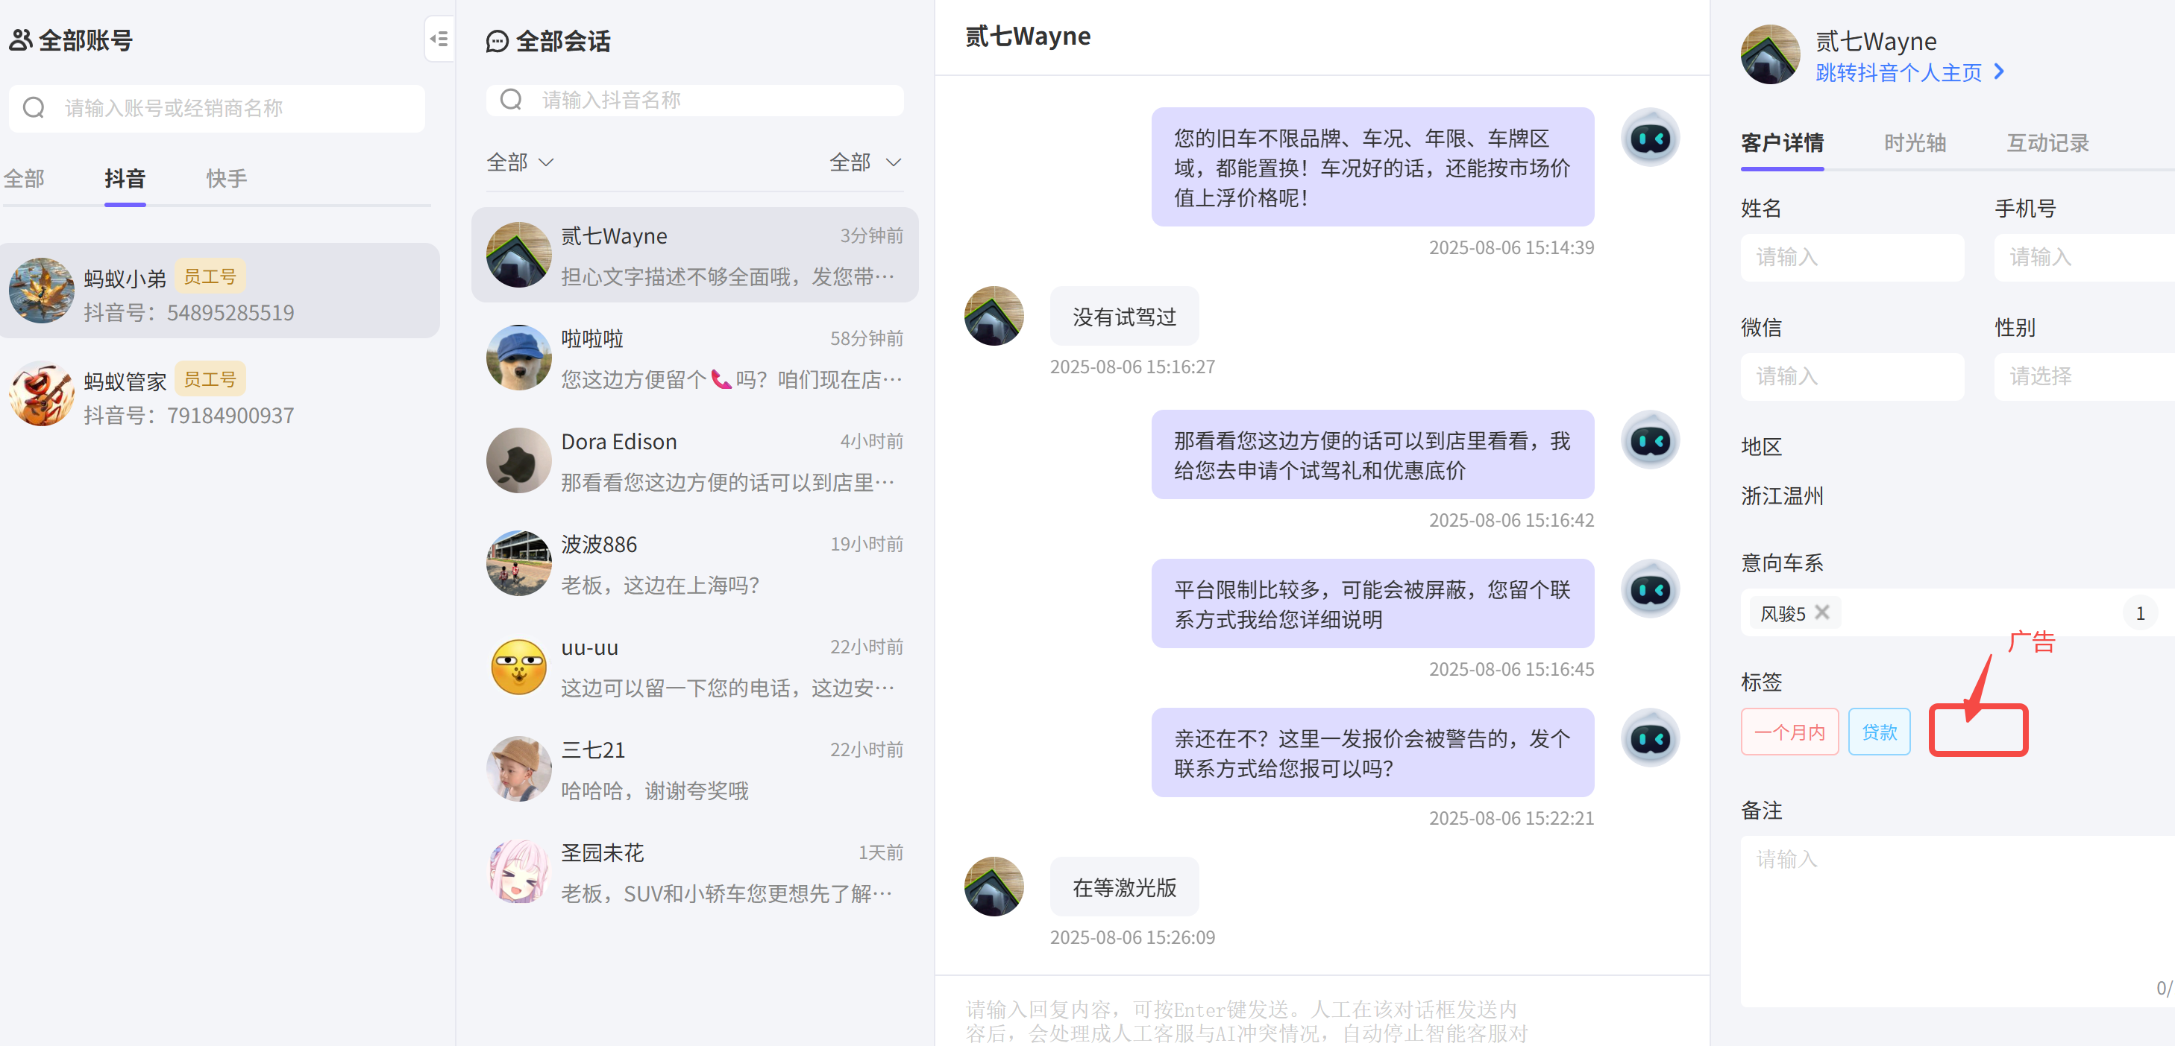

七、 历史数据处理
可以列举产品营销需求、运营需求、财务需求、法务需求、使用帮助、问题反馈等

八、 埋点
参数名 | 参数说明 | 参数值

